МЕКТЕПТІҢ ЗАМАНАУИ АҚПАРАТТЫҚ СТЕНДІ
Жалпыөлшемі:Ені: 3200 мм.Биіктігі: 1200 мм. Қалыңдығы: 16–18 мм ЛДСП
Негізгітүсі: ақнемесеашықсұр. Декор: алтын түсті. Жиегі: ПВХ 2 мм
Қабырғағабекіту: жасырын крепеж/дюбель арқылы.
1. Солжақбөлім — «МЕКТЕП ТАРИХЫ»
Өлшемі: шамамен950 × 1200 мм.
Жоғарғыбөлігінде: МЕКТЕП ТАРИХЫ — алтын түсті 3D әріппен.
Төменгібөлігінде:мектептарихыныңқысқашамәтіні;
ескіфотосуреттер;маңыздыдаталар;мектепжетістіктері.
Фотосуреттерүшін 5–6 дана ауыстырмалы рамка қарастырылады.
2. Ортаңғыбөлім — «МЕКТЕП ТӨЛҚҰЖАТЫ»
Өлшемі: шамамен1200× 800 мм.
Жоғарғыжағындамектеплоготипі.
Төменде:мектептіңатауы;құрылғанжылы;оқушы саны;мұғалімдер саны;педагог-зерттеушілер;педагог-сарапшылар;сыныптар саны;кабинеттер саны;байланысақпараты.
Мәліметтердікейінөзгертугеыңғайлы болу үшін акрил әйнектіқалташаларнемесемагниттіақпараттық панель қолданғандұрыс.
3. Оңжақбөлім — «МЕКТЕП ДИРЕКТОРЛАРЫ»
Өлшемі: шамамен950× 1200 мм.
Бөлімдер:Мектепдиректорлары
Фотосуреттерді ауыстыруға арналған жеке рамкалар жасалады.
🎨 ДИЗАЙН ЕРЕКШЕЛІГІ
Ақ ЛДСП + алтын түсті ұлттық ою + алтын 3D әріптер + жұмсақ жарықтандыру.
Бүйіржақтарынақазақыоюды алтын акрилденнемесе алтын түсті ПВХ-дан кесіпорналастыруғаболады.
Жоғарғыбөлігінде:
«БІЛІМ – ҰЛТ БОЛАШАҒЫНЫҢ НЕГІЗІ»
дегенжазуды 3D әріппенорналастырсақ, өтеәдемікөрінеді.
💡 ЖАРЫҚТАНДЫРУ
Жасырын LED лента
Жылыақжарық, 3000–3500K
Жарықтікелейкөзгетүспейтіндейетіппрофильдіңішінеорналастырылады.
Әрбөлімніңтақырыбыныңастынанемесеконтурынажарықберугеболады.
🪵 Материалдартізімі
Негізгі корпус-Ақ ЛДСП 16–18 мм
Алтын декор-Алтын акрил. Жазулар-3D акрил . Оюлар-CNC арқылы кесілген алтын декор
Фото рамкалар-Ақ/алтын түсті
Ақпарат қалталары-2–3 мм мөлдір акрил
Жарық-LED лента.Жиек
Бекіту-Жасырын крепеж
ақпарат салынатын бөліктерді тұрақты етіп жапсырмай, ауыстырмалы қылу. Сонда мектеп директоры, оқушы саны, жетістіктер, хабарландыруларөзгергенсайынбүкілстендтіқайтажасатудыңқажетіболмайды.

330000
ҮЛГІ

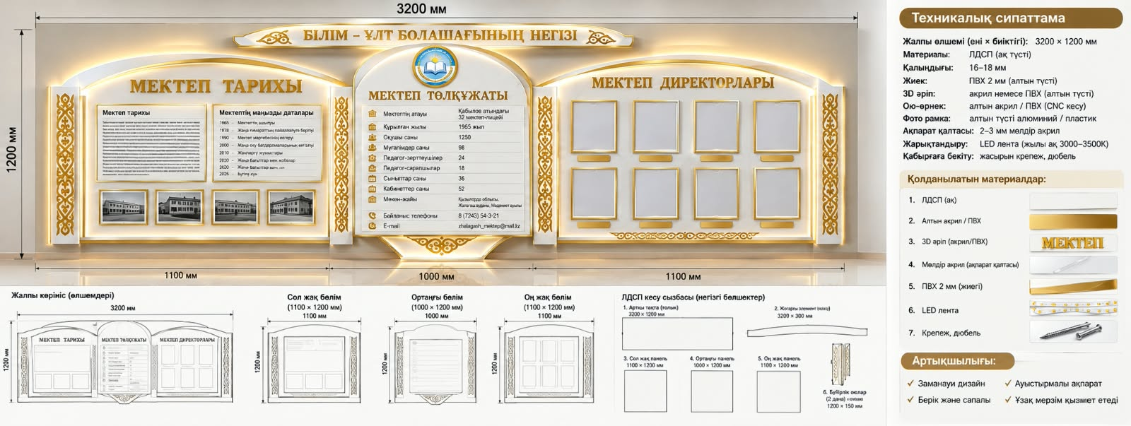

ЕСКЕРТУ: ӨЛШЕМДЕР МЕН ТҮСТЕР ТАПСЫРЫС БЕРУШІНІҢ ҰСЫНЫСЫ БОЙЫНША ӨЗГЕРУІ МҮМКІН.

- СОВРЕМЕННЫЙ ИНФОРМАЦИОННЫЙ СТЕНД ШКОЛЫ
Общие размеры:
  - Ширина: 3200 мм
  - Высота: 1200 мм
  - Толщина: 16–18 мм ЛДСП
  - Основной цвет: белый или светло-серый
  - Декор: золотого цвета
  - Кромка: ПВХ 2 мм
  - Крепление к стене: скрытый крепёж / дюбели

1. Левая часть — «ИСТОРИЯ ШКОЛЫ»
Размер: примерно 950 × 1200 мм.
В верхней части размещается надпись «ИСТОРИЯ ШКОЛЫ» объёмными 3D-буквами золотого цвета.
В нижней части:
  - краткая история школы;
  - архивные фотографии;
  - важные даты;
  - достижения школы.
Для фотографий предусмотреть 5–6 сменных рамок, чтобы фотографии можно было легко заменять.

2. Центральная часть — «ПАСПОРТ ШКОЛЫ»
Размер: примерно 1200 × 800 мм.
В верхней части размещается логотип школы.
Ниже размещается следующая информация:
  - название школы;
  - год основания;
  - количество учащихся;
  - количество учителей;
  - педагоги-исследователи;
  - педагоги-эксперты;
  - количество классов;
  - количество кабинетов;
  - контактная информация.
Для удобного последующего обновления информации рекомендуется использовать карманы из прозрачного акрила или магнитные информационные панели.

3. Правая часть — «ДИРЕКТОРА ШКОЛЫ»
Размер: примерно 950 × 1200 мм.
Раздел включает информацию о директорах школы.
Для фотографий директоров предусмотреть отдельные сменные рамки, позволяющие при необходимости легко заменять фотографии и информацию.

🎨 ОСОБЕННОСТИ ДИЗАЙНА
  - Белое ЛДСП;
  - золотистый национальный орнамент;
  - золотые 3D-буквы;
  - мягкая декоративная подсветка.
На боковых сторонах можно разместить казахский национальный орнамент, выполненный из золотого акрила или золотистого ПВХ.
В верхней части стенда рекомендуется разместить надпись:
«БІЛІМ – ҰЛТ БОЛАШАҒЫНЫҢ НЕГІЗІ»
объёмными 3D-буквами. Это придаст стенду завершённый и современный вид.

💡 ОСВЕЩЕНИЕ
Предусмотреть скрытую LED-ленту.
  - Цветовая температура: тёплый белый свет, 3000–3500K;
  - LED-лента размещается внутри профиля таким образом, чтобы свет не бил непосредственно в глаза;
  - подсветку можно выполнить под заголовками каждого раздела либо по их контуру.

🪵 МАТЕРИАЛЫ
  - Основной корпус: белое ЛДСП 16–18 мм;
  - Золотой декор: золотой акрил;
  - Надписи: 3D-акрил;
  - Орнамент: золотой декор, вырезанный на ЧПУ/CNC-станке;
  - Фоторамки: белого или золотого цвета;
  - Информационные карманы: прозрачный акрил толщиной 2–3 мм;
  - Подсветка: LED-лента;
  - Кромка: ПВХ 2 мм;
  - Крепление: скрытый крепёж.

ВАЖНОЕ ТРЕБОВАНИЕ
Информационные элементы стенда не следует приклеивать или закреплять стационарно. Все части, содержащие изменяемую информацию, необходимо сделать сменными и легко заменяемыми.
Это позволит без изготовления нового стенда обновлять:
  - информацию о директоре школы;
  - количество учащихся;
  - достижения школы;
  - фотографии;
  - статистические данные;
  - объявления и другую актуальную информацию.
Таким образом, при изменении информации не потребуется изготавливать весь стенд заново — достаточно заменить соответствующие информационные материалы.

ПРИМЕЧАНИЕ: РАЗМЕРЫ И ЦВЕТОВЫЕ РЕШЕНИЯ МОГУТ БЫТЬ ИЗМЕНЕНЫ ПО ПРЕДЛОЖЕНИЮ ЗАКАЗЧИКА.

